הספרייה

חיפוש שאלונים וכלי מחקר

2021
חיפוש שאלונים וכל מחקר
קוראים יקרים!
כאן אספנו את הכלים העומדים לרשותכם לחיפוש שאונים וכלי מחקר. לידיעתכם: במרבית המקרים מדובר על תיאור הכלי והפניה למקור בו הוא התפרסם.
- חיפוש שאלונים בקטלוג הספרייה
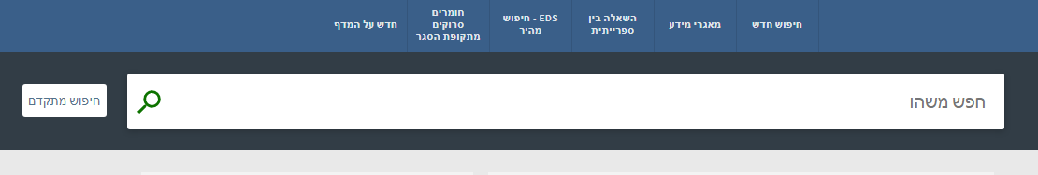
ניתן לבצע חיפוש שאלונים אשר נמצאים בתוך אוסף עבודות מ"א ודוקטורט של הספרייה. לביצוע החיפוש יש להיכנס לקטלוג הספרייה, חיפוש מתקדם ולבחור בסוג חומר שאלון. בשורת חיפוש הקש את הנושא הנדרש.

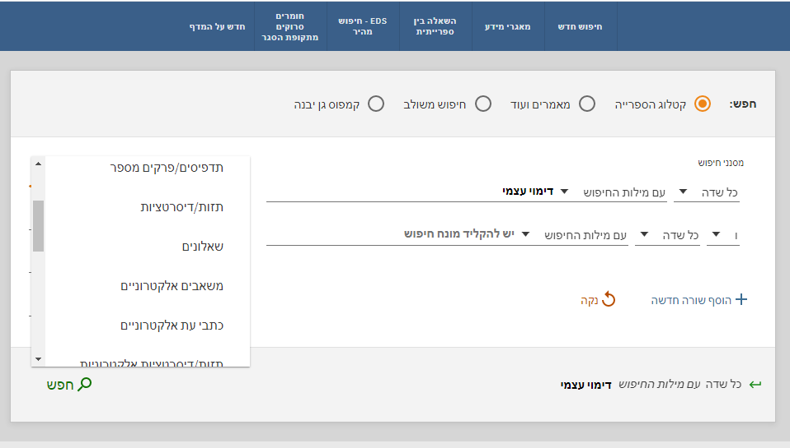

היות ומדובר בשאלונים אשר התפרסמו בתוך עבודות מחקר, על מנת להשיג את השאלון יש לאתר במדף את העבודה. פרטי העבודה ומספר מיון נמצאים בכרטיס השאלון
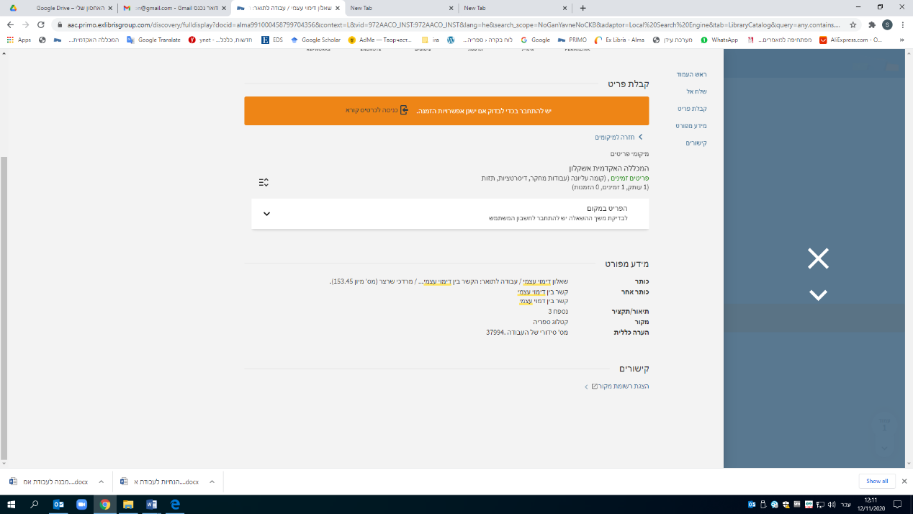

- תת מאגר "כלי מחקר" של מאגר מכון הנרייטה סאלד
מאגר מידע הכולל מידע על כלי מחקר ששימשו מחקרים שנערכו בארץ בתחומי החינוך והחברה. נכללים בו כלים כמו שאלונים, מבחנים וסולמות. התחברות למאגר מכון סאלד

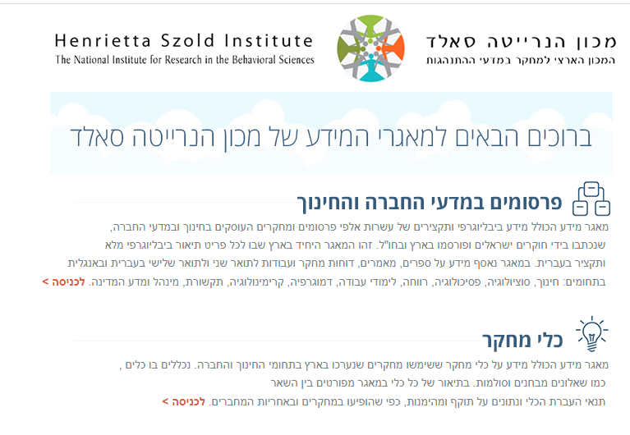
לתיאור המאגר והסבר על דרכי חיפוש עיין במדריך למשתמש.

- מאגר כלי מחקר ושאלונים בנושא הפסיכולוגיה בטקסט מלא (באנגלית בלבד) – APA PsycTESTS
המאגר מכיל מידע מפורט אודות הכלי וטקסט מלא שלו. התחברות למאגר APA PsycTESTS
יש להקליד את הנושא הנדרש בשורת החיפוש.
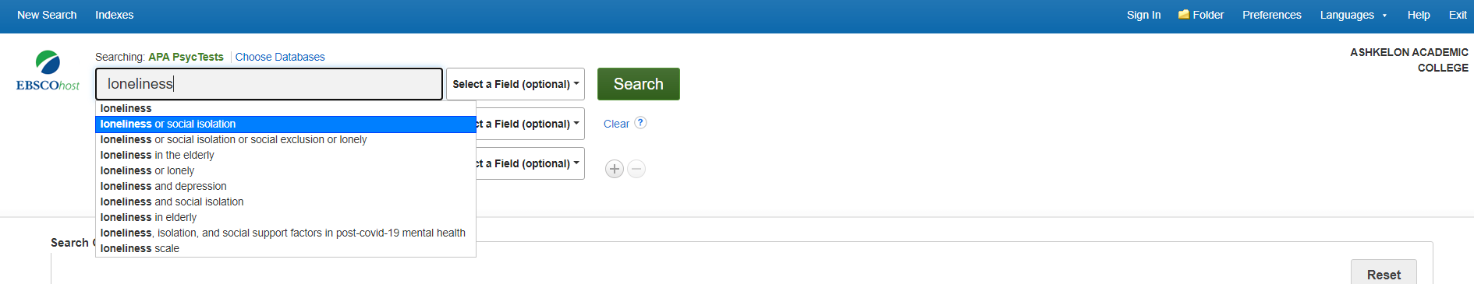
לקבלת שאלונים בטקסט מלא בלבד סמן Full Text.
למידע אודות השאלון לחץ על הכותר. לפתיחת השאלון הקלק על PDF Full Text.
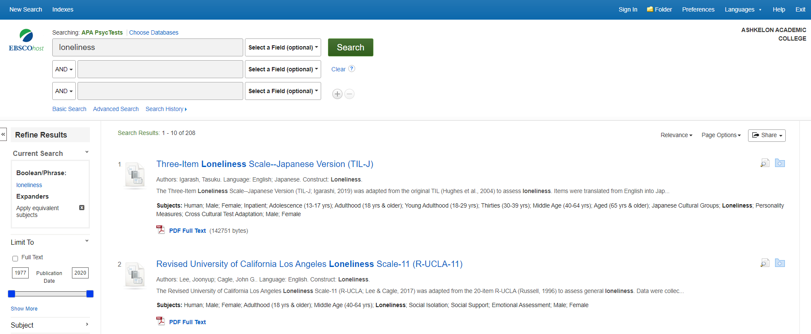

- חיפוש כלי אבחון ושאלונים בקטלוג אוניברסיטת חיפה
לחיפוש יש להתחבר לקטלוג של אוניברסיטת חיפה ובחר באופציה של אוסף שאלונים וכלי אבחון.
לבדיקת זמינות טקסט מלא של השאלון בחר באופציה של להציג רק גישה מקוונת.
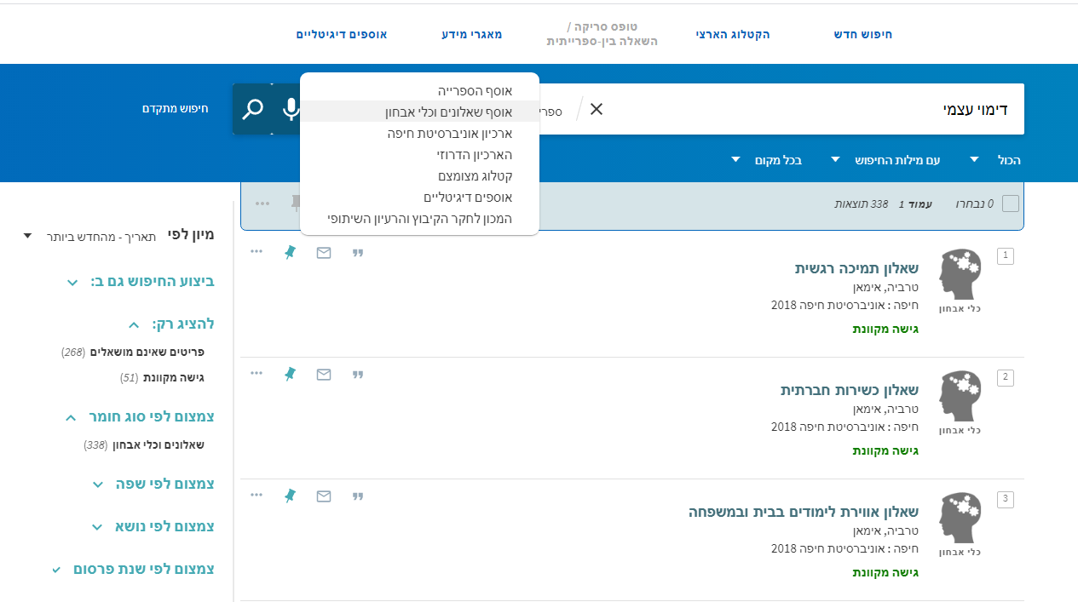
- מאגר כלי המחקר של קרן שלם
כלי המחקר המוצגים בעמוד זה הם מתוך מאגר המחקרים של קרן שלם, העוסקים בקידום איכות החיים של אנשים עם מוגבלות שכלית התפתחותית (פיגור שכלי) ושיפור אורחות חייהם של הסובבים אותם. כלי המחקר הינם גרסאות אשר נעשה בהן שימוש על ידי החוקרים עצמם ולכן יתכנו אי התאמות בין פרטי הכלי המקורי לבין הפרטים המתוארים במאגר. התחברות למאגר
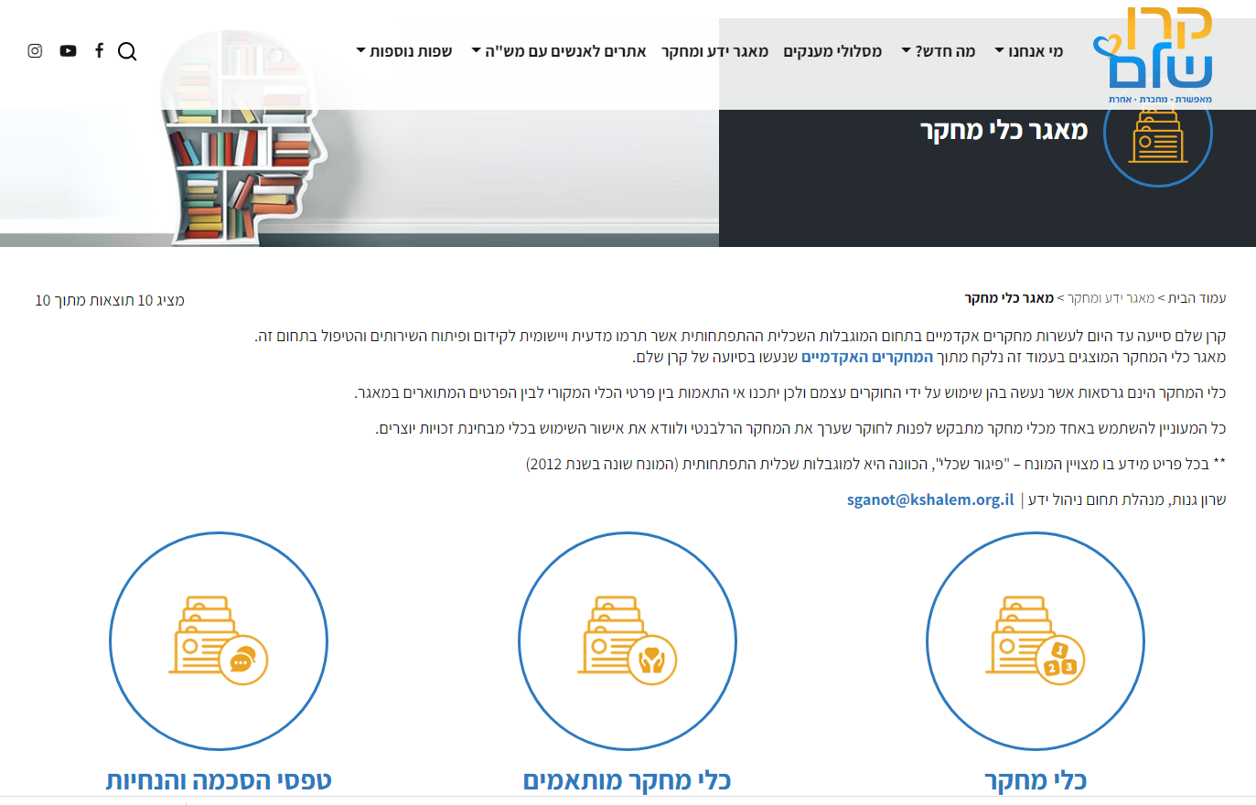

- מאגר כלי המחקר של מכון ברוקדייל
המאגר כולל שאלונים וכלים לביצוע ראיונות ותצפיות, פרי עבודתם של חוקרי המכון מאז שנת 2010. השימוש במאגר חופשי וללא תשלום, אך מותנה בהרשמה מראש. תחומי עניין: זיקנה, ילדים ונוער, מוגבלויות, מדיניות הביאות, תעסוקה, האוכלוסיה הערבית, איכות בשירותים חברתיים ועוד נושאים רבים אחרים. התחברות למאגר
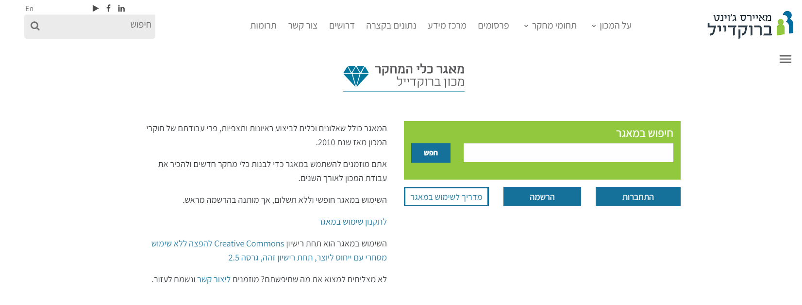

- מאגר כלי מחקר של מכון מופ"ת
המאגר כולל מידע על שאלונים, תצפיות וכלי מחקר אחרים בתחום החינוך והכשרת מורים. השאלונים לקוחים מתוך אוסף מחקרים שבמרכז המידע, הכולל עבודות דוקטורט, עבודות גמר לתואר שני ודוחות מחקר. התחברות למאגר
